2016 год - юбилейный год

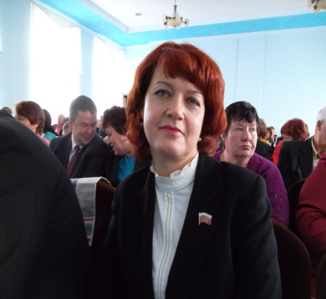
Е.А. Пехтерева, заместитель директора по воспитательной работе

Небольшой городок на северо-востоке Кузбасса с поэтическим названием Мариинск нешумлив и скромен. Это старейший после Новокузнецка город Кемеровской области.
Мариинск - город славы, которой хватило бы и на столицу, а историй, случившихся здесь, - на летопись отдельного государства.
Это один из немногих малых городов нашей области, где удивительным образом сочетаются историческое и культурное наследие 19 - 21 веков.
В 2016 году г. Мариинску исполнилось 160 лет, из которых 85 лет - это период становления и развития профессионального образования в городе. Это означает, что вместе с родным Мариинском в 2016 году свой юбилей отметил ГПОУ «Мариинский политехнический техникум».
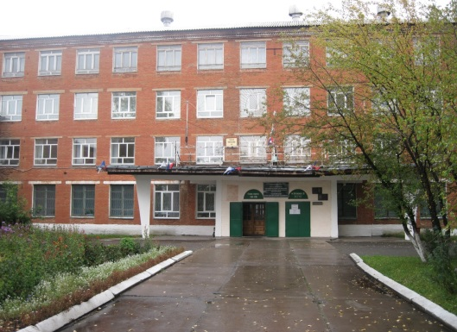
История ГПОУ «Мариинский политехнический техникум» - это история трёх образовательных учреждений Мариинского муниципального района, осуществлявших техническое профессиональное образование: ПУ- 83 г. Мариинска, Мариинского совхоза – техникума, (с 2002 года по 2014 год - Мариинский аграрный техникум, 2014 - 2015 гг. - Мариинский многопрофильный техникум) и Мариинского лесотехнического техникума.
Сложно отдать предпочтение, какому либо юбилею: 85 - летию Мариинского аграрного или 60 – летию Мариинского лесотехникума, поскольку каждый из этих учреждений оставил в истории г. Мариинска, Мариинского муниципального района и Кемеровской области свой яркий неизгладимый след.
В 1923 году в Мариинске была открыта сельскохозяйственная школа. Первым её директором стал А.А. Севрунов. На 01.01.1924 года в школе обучалось 40 учеников, работало 5 учителей. Через 2 года в школе уже обучалось 77 учеников и 12 учителей, ей принадлежало 150 десятин земли. В 1931 году школа была преобразована в полеводческий техникум. Учебное заведение возглавлял Д.А. Королёв.
Его стойкость, смелость, молодой задор способствовали укреплению и развитию образовательного учреждения.
Каждый из тех, кто руководил техникумом, вносил в его развитие что- то новое. Это директора: Д.А. Королёв, Г.П. Командин, В.М. Ветлужский, П.Е. Адуев, А.В. Спирак, А.И. Скобелев, С.Н. Пятачков, Н.С. Жабров, Г.Е. Домбради.
Многое сделали для укрепления учебно – материальной техникума, совершенствования в нём учебно – воспитательного процесса руководители структурных подразделений и различных направлений деятельности учебного заведения: А.И. Бахарев, В.В. Барабашов, О.И. Бычковская, Л.Ю. Голубева, С. Г. Гамова, В.А. Гридаев, Л.И. Карымова, А.Г. Карымов, И.И. Крестьянников, О.К. Клюева, Т.С. Левина, Г.К. Самойлова, Г.И. Устюжанина.
Огромный вклад в работу техникума внесли за время своей многолетней педагогической деятельности С.Ю. Ахмедова, Г.Г. Лысенко, Н.И. Немерова, Т.В. Худякова, Е.Л. Гаденова.
С любовью и благодарностью вспоминают выпускники своих преподавателей: Н.Г. Воронкину, Г.И. Воронкина, С.Д. Волкова, В.А. Гусева, Э.И. Егорову, В.И. Марченко, П.С. Кузнецову, Н.Н. Матвееву, Л.И. Пилюгину, Т.А. Симонову, А.В. Шейко, Л.М. Шаркову, Э.Б. Урлину, Е.Г. Тихонову.
Выпускники техникума успешно применяли, полученные знания и навыки. Многие из них стали замечательными производственниками, талантливыми организаторами сельскохозяйственного производства, учёными, преподавателями: Г.И. Морозов, А.А. Поморцев, М.П. Ковалёв, П.В. Груздев, Ф.М. Русакова, А.В. Сальникова, В.Н. Пономарёв.
Спустя 33 года после открытия полеводческого техникума, в начале 1956 года Министерство лесной и деревоперерабатывающей промышленности принимает решение об открытии в г. Мариинске лесотехнический техникум. Причиной тому была острая потребность в квалифицированных кадрах для десятков леспромхозов, лесоперевалочных баз, деревообрабатывающих предприятий, открывшихся в Кузбассе.
1 сентября 1956 года первый звонок возвестил о начале занятий в новом техникуме. Студентов первого набора приветствовала основатель и первый директор техникума – Островская Варвара Петровна. На её плечи легли заботы по обустройству кабинетов и лабораторий, обеспечению преподавателей жильём, размещению студентов. Первые 7 преподавателей: Шамарин В.К., Эрнст Т.Л., Дрокина В.А., Дайнеко В.Е., Умбрашко И.Г., Коробейникова В.Ф., Кальмов Г.М. составили педколлектив. Они были одновременно классными руководителями, зав. кабинетами и вместе со студентами работали по оборудованию кабинетов.
Благодаря титаническому труду директоров лесотехникума образовательное учреждение становится одним из крупных учебных заведений Кузбасса. Приемником Островской В.П. в 1959 году становится Рогозин Б.М. (1959 – 1960 гг.). И хотя он возглавлял техникум недолгое время, ему удалось значительно укрепить материальную базу.
Хорошим организатором и руководителем, вложившим немало труда в создание материальной базы, в сплочение коллектива был Моисеев П.П. Именно за это время складывается основной состав педагогического коллектива, формируются коллективные ценности, создаются образовательные и культурные традиции учреждения, увеличивается контингент студентов.
23 года техникуму отдал Дмитриенко Ф.Д., который возглавлял коллектив с 1964 года по 1987 год. На его долю выпало время реформ, как в государственном масштабе, так и в рамках образовательного учреждения.
Под его руководством было начато и завершено строительство нового учебного корпуса, укреплена материально – техническая база. При нём были открыты 2 новых специальности.
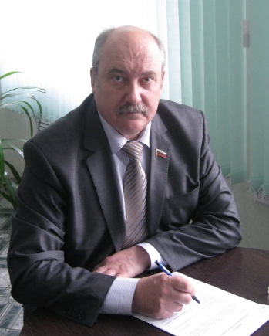
В период с 1987 по 1995 годы директором техникума был Шинкаренко Г.Г. Многолетний опыт работы на руководящих должностях сформировал у него принципиальность, уверенность, умение отстаивать свои позиции. Он много внимания уделял практическому обучению студентов. Шинкаренко Г.Г. сумел создать высокопрофессиональный педагогический коллектив, который успешно прошёл первую государственную аттестацию.
С 1995 года по настоящее время техникум возглавляет
Николай Николаевич Кожемяко. Это руководитель современного типа. Он по - новому взялся за развитие учебного заведения. Это были сложные 90 – е годы. Выдержка, целеустремлённость, инициативность позволили руководителю не только сохранить учреждение на должном уровне, но и усовершенствовать материальную базу, осуществить компьютеризацию учебного процесса, обновить машинный парк.
Дружный, творческий, высококвалифицированный коллектив не затерялся в переходное время, сумел сохранить лидирующее место в системе ССУЗов подобного профиля.
Свою душу, знания в каждого студента вкладывали требовательные, прекрасно владеющие своей дисциплиной преподаватели: Агаркова К.Л., Григорьев Б.А., Грищенко С.Г., Грищенко Г.Н., Головина Т.М., Борщёв В.И., Заруцкая В.И., Захарова Г.М., Казанцева К.П., Каманина З.К., Михальцов В.А., Михальцова Л.М., Прилепская Н.С., Степучев Ю.А., Сеньков В.С., Севостьянова Д.Г., Хабинская И.В., Топкасова Т.Н., Терещенко А.Г., Шишкина Н.Г., Шихалева М.И., Соловьёва Ф.И. и многие многие другие.
За все годы своего существования профессиональными образовательными учреждениями Мариинска и Мариинского района было выпущено 52400 специалистов и квалифицированных рабочих (10000 – ПУ-83, 24400 – Мариинский аграрный техникум, 18000 - Мариинский лесотехникум)
Коллективы учреждений по праву гордятся своими выпускниками. Многие из них продолжили образование, закончили высшие учебные заведения. Одни посвятили себя производству, другие - науке, третьи - управленческой деятельности, дойдя до таких высот, как отраслевые министерства. О личностных качествах выпускников говорят высшие награды Родины, которыми они были удостоены за свой труд.
Среди выпускников и работников учреждений немало тех, кто достойно выполнил свой воинский долг, неся службу в горячих точках, ликвидируя последствия аварии на Чернобыльской АЭС.
2014 – 2015 учебный год - год объединения Мариинского многопрофильного техникума и Мариинского лесотехникума. Сохраняя традиции, коллектив открыл новую страницу своей истории.
Сегодня в стенах ГПОУ «Мариинский политехнический техникум» ведётся обучение по 3 программам подготовки квалифицированных рабочих, служащих по профессиям: Повар, кондитер, Тракторист – машинист сельскохозяйственного производства, Мастер по обработке цифровой информации и по 6 программам подготовки специалистов среднего звена по специальностям: Товароведение и экспертиза качества потребительского товара, Технология деревообработки, Технология лесозаготовок, Техническое обслуживание и ремонт автомобильного транспорта, Техническое обслуживание и эксплуатация подъёмно - транспортных, строительных, дорожных машин и оборудования, Технология продукции общественного питания. Открыто две новых специальности, набор на обучение по которым будет объявлен в начале 2017 года. Это специальность «Информационные системы (по отраслям)» и специальность «Туризм».
В результате слияния в техникуме создана хорошая материальная база, достаточная для полноценного учебного процесса: это 79 учебных помещений для индивидуальных и групповых занятий по общеобразовательным и общепрофессиональным дисциплинам, четыре компьютерных класса, с общим числом посадочных мест на 64 человека, два спортивных зала общей площадью - 575 м², актовый зал площадью - 400 м², административные кабинеты, библиотека с читальным залом на 50 мест, 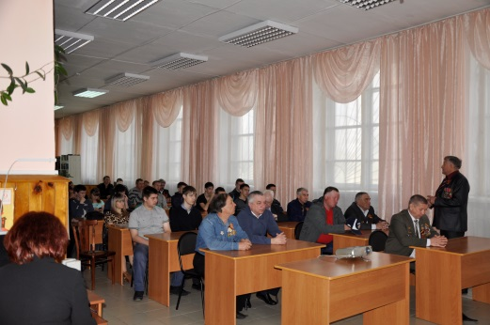
2 учебных мастерских,
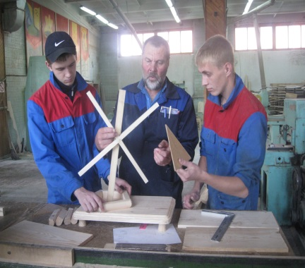
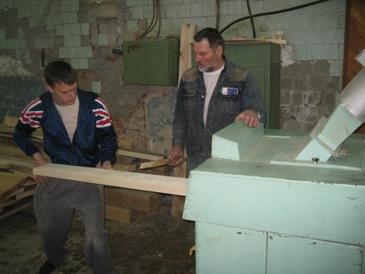
14 лабораторий, вспомогательные и хозяйственные помещения. Имеются автодром, трактородром, учебное хозяйство с посевной площадью - 574 га, гараж.
В техникуме работает слаженный, в буквальном смысле слова, трудоспособный, творческий коллектив, способный формировать конкурентоспособных профессионалов, адаптированных к условиям и требованиям современного рынка. Из 47 педагогических работников – 1 кандидат педагогических наук, 5 Заслуженных учителей, 14 Почётных работников образования, отличников народного образования.
Преподаватели и студенты активно участвуют в конкурсах, фестивалях, выставках. В январе 2016 года ГПОУ «Мариинский политехнический техникум» стал лауреатом - победителем Всероссийской дистанционной выставки образовательных учреждений.
Важным показателем работы коллектива является трудоустройство выпускников, которое за 2015, 2016 годы по приобретённым специальностям и профессиям составил, в среднем, 70%.
Педагогический коллектив с оптимизмом смотрит в будущее и считает прошедшие годы стартовой площадкой для реализации новых планов.
И как точно несколько лет назад отношение к техникуму выразил в своих стихах его выпускник, преподаватель Григорий Воронкин.

Как много пройдено тобою, мой дом родной…
Из стен твоих как много в жизнь шагнули,
Но ты не стареешь - всегда молодой:
Года тебя не смяли и не согнули.
И сердце благодарностью полно
У тех, кто был и есть сейчас с тобою.
Спасибо тебе техникум, за то,
Что разделил свою судьбу со мною.
9 декабря в торжественной обстановке коллектив ГПОУ «Мариинский политехнический техникум» поздравили с юбилеем.

